ACTIVIDADES SEMANA 25 DE MAYO
¡Hola familias! Esta es la propuesta de actividades para esta semana. ¡Mucho ánimo a tod@s!
ACTIVIDAD 1: Comenzaremos la semana trabajando los trazos combinados.
Como actividades previas a la ficha, en una hoja hacer como puntitos trazos combinados, y ellos lo tendrán que repasar primero como lápiz y después con pintura de dedos, rotuladores, ceras de colores… siempre siguiendo la dirección correcta del trazo y cogiendo correctamente el lápiz. Ejemplo de trazos combinados:
O
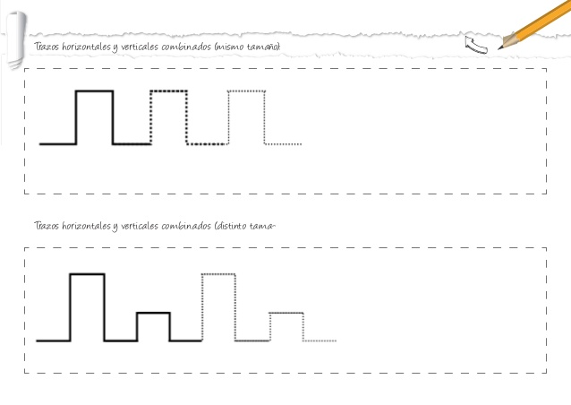

Con una tiza, una cuerda, lana… hacemos trazos como los del ejemplo anterior en el suelo, y ellos tendrán que caminar sobre el trazo siguiendo su trayectoria, colocando un pie delante del otro.
Hecho esto, pasamos a la realización de la FICHA 4. Les mostramos la ficha, y ellos tendrán que identificar los animales que aparecen en ella. Les preguntamos quien es la cría y quien la madre, y hablamos de sus características: el cuerpo de la oveja está recubierto de lana, y de la lana podemos hacer bufandas, gorros… El cordero es la cría de la oveja…
Después les pedimos que con el dedo repasen los trazos combinados siguiendo las flechas, y luego los repasarán con el lápiz, así como los de la parte posterior de la actividad.
Podéis ampliar esta actividad realizando una ficha de trazos combinados del libro de trazos.
ACTIVIDAD 2: En esta actividad haremos un Memory de animales.
Para ello buscaremos imágenes de los animales y sus crías que aparecen en la ficha y otros que hayan investigado. Recortar las imágenes y pegar cada una de ellas sobre un trozo de cartulina pequeño. Para jugar, mezclar las cartas y colocarlas bocabajo. Cada jugador dará la vuelta a dos cartas; si coinciden madre y cría, se las llevan, sino, las colocarán bocabajo en el mismo lugar.
ACTIVIDAD 3: En esta actividad trabajaremos los números.
Como actividad previa, cogemos tres folios y escribimos en uno el número 1, en otro el 2 y en otro el 3. Después metemos en una caja varios lápices, rotuladores… y les pedimos que coloquen dos lápices en el 2, un rotulador en el 1….
Hecho esto, les mostraremos la FICHA 5 y les pediremos que nos localicen el número 3, que identifiquen que animal aparece en ella y que cuenten cuentos hay. Después tendrán que rodear a los gatos y unirlos con el número tres.
Luego pintarán el 3 (grande) con pintura de dedos y por último repasarán los 3, siguiendo la flecha y cogiendo el lápiz correctamente.
ACTIVIDAD 4: Aquí trabajaremos las series de tres elementos y el razonamiento lógico.
Como actividad previa, meteremos en una bolsa objetos que tengan forma cuadrada, circular y triangular, y ellos tendrán que meter la mano y adivinar qué forma tiene el objeto que están tocando sin sacarlo de la bolsa, y luego lo sacarán para comprobar si es correcta su respuesta.
Dibujar en una cartulina círculos, cuadrados y triángulos de distintos tamaños. Cortar cada uno a la mitad, repartir las piezas de manera aleatoria por la mesa y pedirles que busquen las piezas correctas para completar la figura.
Para trabajar las series, hacemos con plastilina varias bolas (pequeñas, medianos y grandes), después colocamos una serie (grande-pequeño-mediano), y ellos tendrán que continuarla hasta acabar las bolas de plastilina.
Hecho esto les mostramos la FICHA 6, y les pedimos que nos indiquen que formas aparecen en ella, de qué color son, cuantas hay en total… luego tendrán que completar primero con el dedo, las formas para que sean iguales al modelo, y después con el lápiz, y por último, con los gomets (al final del libro), seguirán la serie, primero verbalmente y luego pegándolos en el ficha.
ACTIVIDAD 5: En esta actividad haremos a nuestro animal (madre y cría) de la granja favorito. Por ejemplo la gallina y su polluelo.
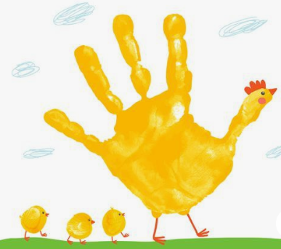
En este caso, para hacer la gallina, pintamos nuestra mano de amarillo, y la pegamos sobre una cartulina, y después le dibujamos la cresta, los ojos, el pico y las patas con un rotulador. Para hacer a sus polluelos, sobre la misma cartulina pintamos el cuerpo con el pulgar, y una vez seco, le pintamos los ojos, el pico y las patas.
AL FINALIZAR LAS ACTIVIDADES, Y COMO RUTINA DIARIA, ESCRIBIRLES SU NOMBRE EN MAYÚSCULAS EN TODOS LOS TRABAJOS QUE REALICEN Y QUE ELLOS INTENTEN COPIARLO DEBAJO.
INTENTAR LEERLES CUENTOS Y QUE ELLOS HAGAN UN DIBUJO DEL CUENTO, ASÍ COMO UN DIBUJO DE ELLOS MISMOS, DE SU FAMILIA, DE SUS AMIGOS...

